综合测验缴费流程

网页PC端：
1.登录浙江省自学考试网络助学平台：https://zhejiang.zikao365.com/，点击“登录”，用户名为“身份证”或者“准考证号”。
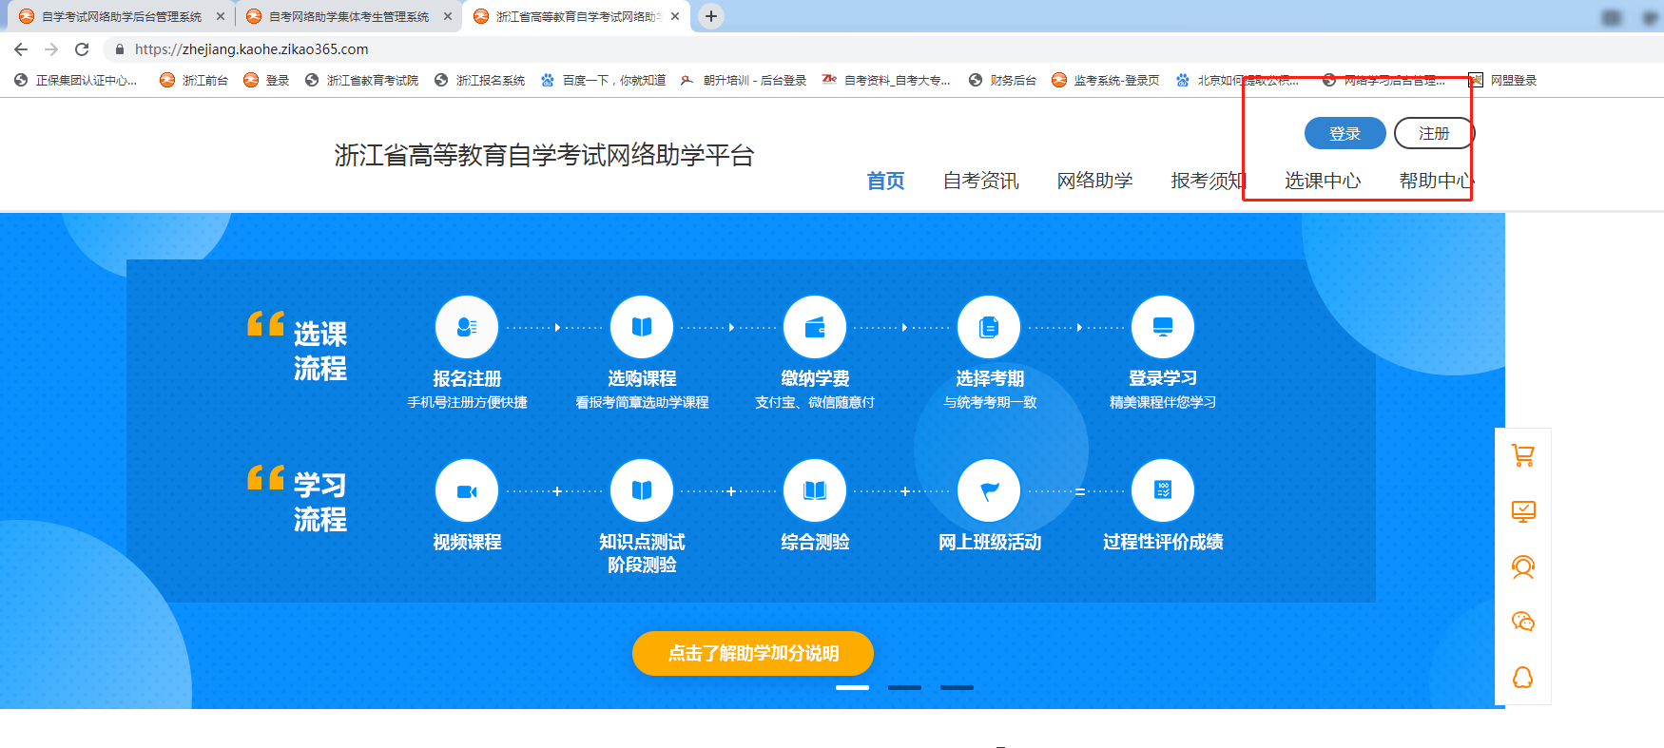
2.登录后点击学员中心，会自动弹出缴费提醒,点击“进入缴费”。
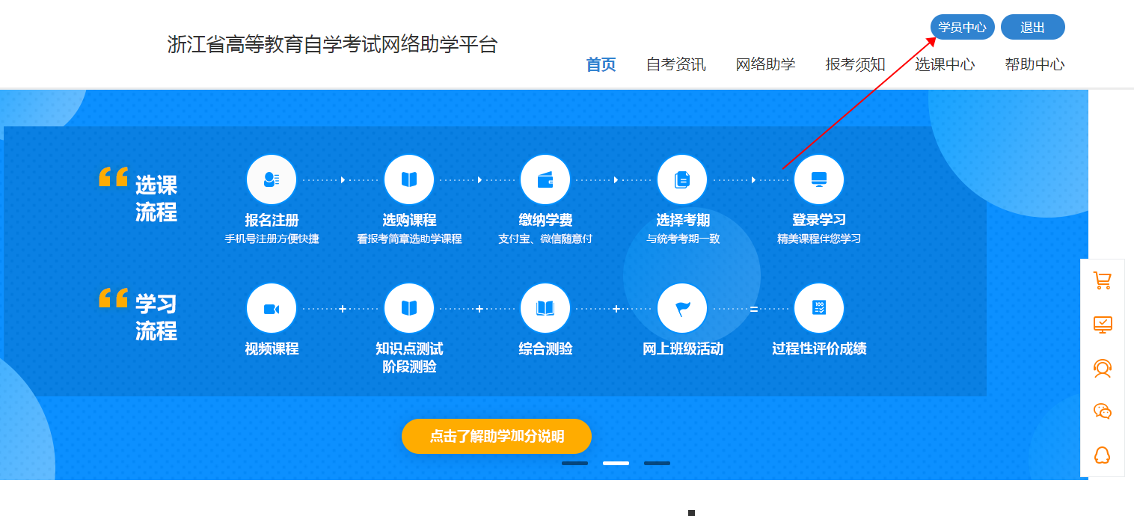

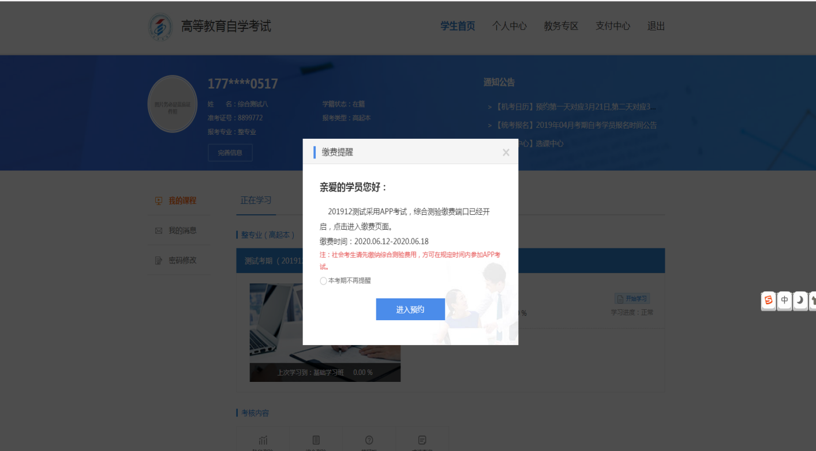

3.点击“进入缴费”，会出来综合测验的缴费明细，金额为50元/科次，勾选要支付的科目，点击“去支付”。

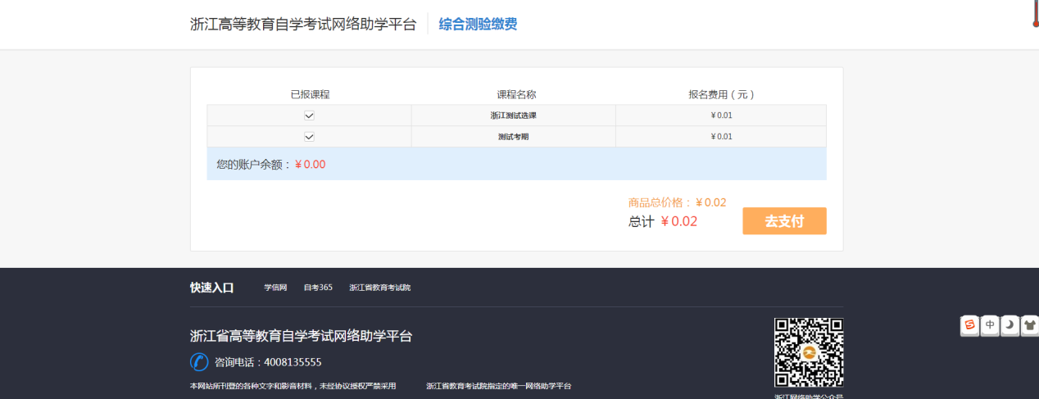

4.选择“支付宝”、“微信支付”或者“银行卡支付”，点击“立即支付”，进行后续的扫码，最后显示“订单支付成功！”
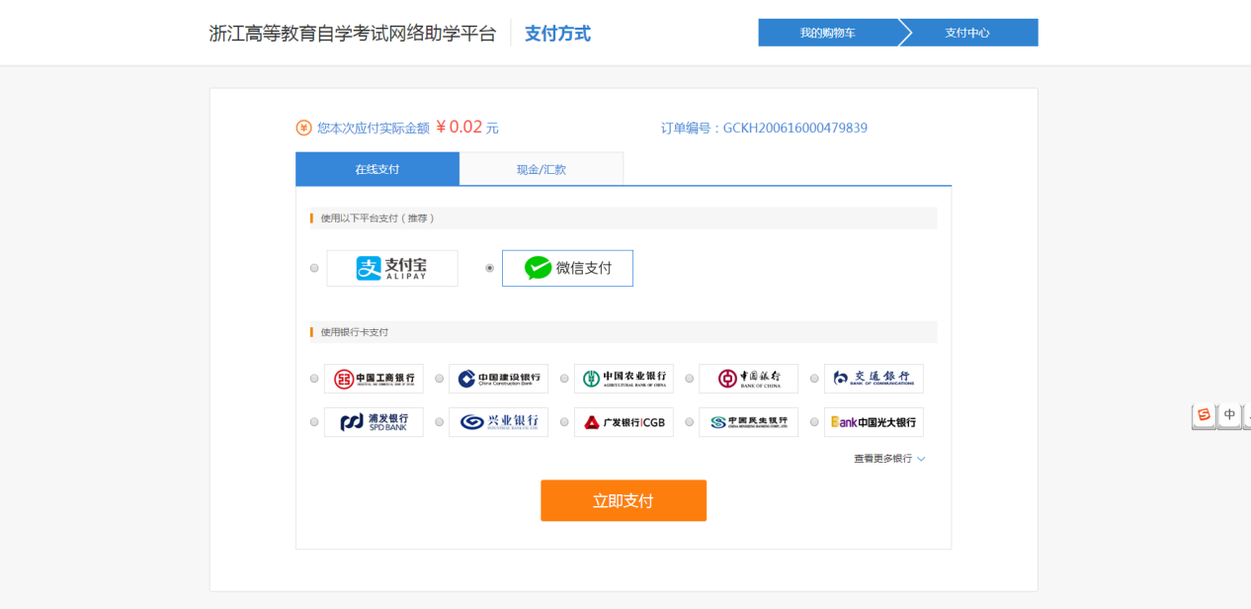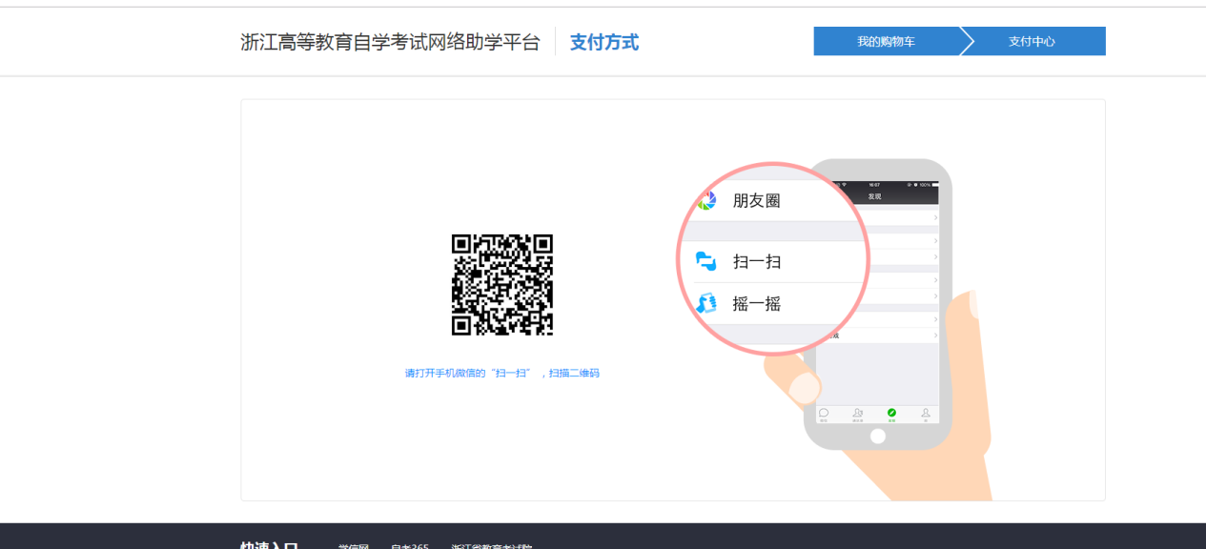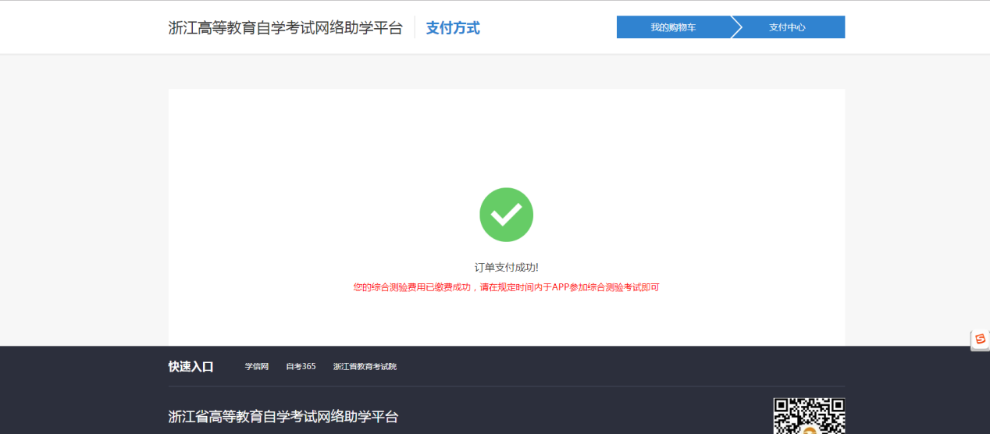
5.除开点击学生首页的弹窗，还可以从支付中心点击缴纳综合测验费。
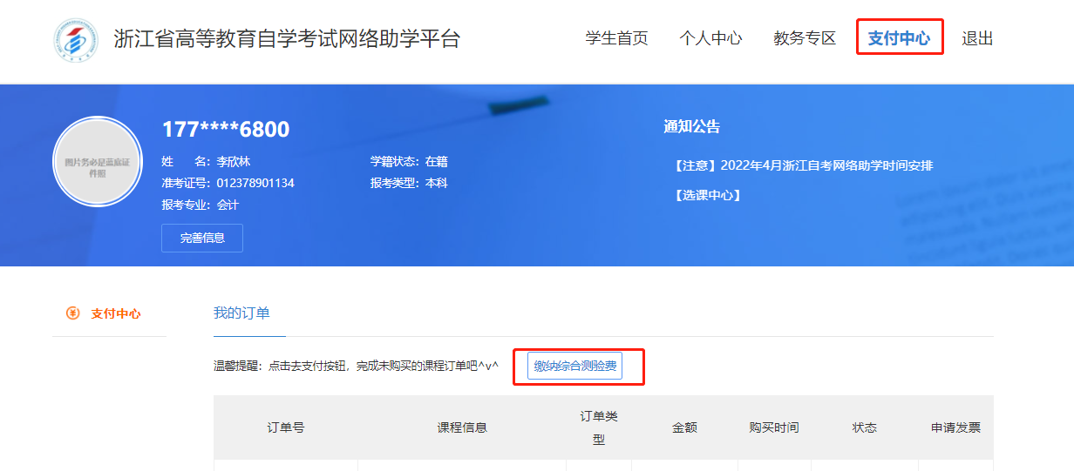

App端：
1.刷新学习界面，点击课程上方按钮【缴纳综合测验费】，选择要缴纳综测费用的课程订单并提交，费用为50元/门。
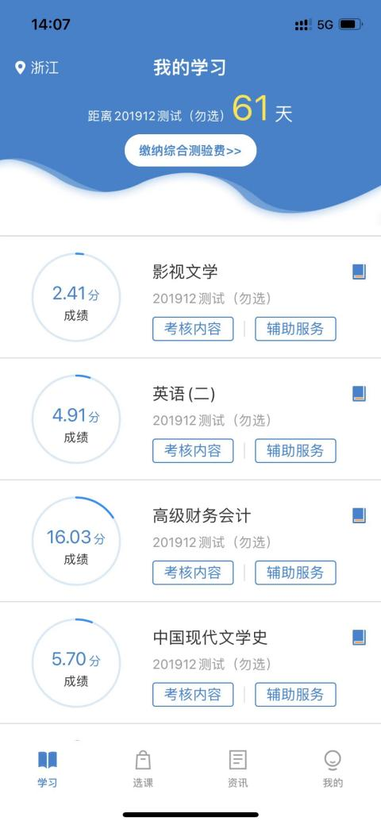
2.点击支付，支付方式选择“支付宝”、“微信支付”。（苹果端用户暂不支持支付宝支付，可使用微信支付）
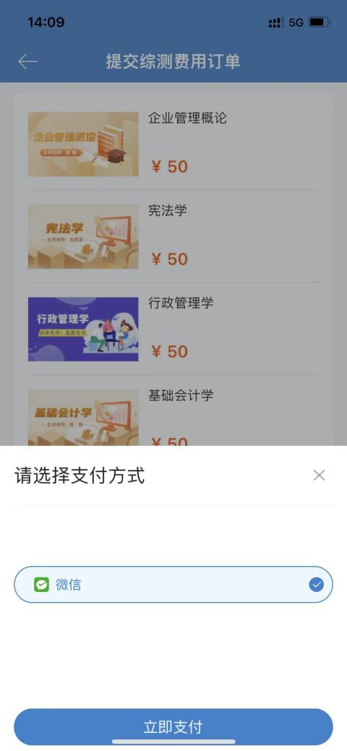
3.完成支付后提示支付成功，等综合测验时间开放即可点击课程-综合测验进行测验。
